Снедзе Ольга Ивановна, заместитель директора по УВР
ГБОУ школы №453 Колпинского района Санкт-Петербурга

Индивидуальный образовательный маршрут
как средство личностного развития младшего школьника
На определенном этапе внедрения ФГОС индивидуализация обучения стала для нас важным аспектом образовательного процесса, и, как следствие, мы стали разрабатывать эту тему в опытно-экспериментальной работе. Одним из способов индивидуализации мы считаем индивидуальный образовательный маршрут, который определяется «образовательными потребностями, индивидуальными способностями и возможностями учащегося (уровень готовности к освоению программы), а также существующими стандартами содержания образования».
По мнению Лебединцева В.Б., в последнее время создание педагогических условий для индивидуализации обучения связывается с разработкой и реализацией индивидуального образовательного маршрута, траектории, программы обучающегося в образовательном процессе. При этом понятия маршрута, траектории, программы либо отождествляются, либо считаются разными.
Более широкий смысл в данное понятие вкладывает А.В. Хуторской, определяя его так: «Индивидуальная образовательная траектория - это персональный путь реализации личностного потенциала каждого ученика в образовании».
Индивидуальный образовательный маршрут можно понимать, как способ осуществления индивидуализации деятельности ученика как субъекта собственного образования. В основе этого понятия заложена ответственность ученика в осуществлении познавательной деятельности. Однако, школьник начальных классов еще не всегда знает, что для него наиболее важно и интересно. И если образовательный маршрут старшеклассника отражает индивидуальное содержание образования, то образовательный маршрут младшего школьника - средства овладения необходимым программным содержанием. Поскольку содержание образования определено программами, мы сегодня остановимся на средствах овладения, а именно: способах деятельности, с помощью которых он постигает необходимые знания, умения, навыки и продвигается в развитии, и способах организации психолого-педагогической помощи, необходимой именно этому ученику.
В основе индивидуализации стоит диагностика - чтобы осуществлять дифференцированный подход в обучении, необходимо знать индивидуальные особенности учащихся. С этой целью мы определили содержание мониторинга, отобрали параметры, которые существенным образом оказывают влияние на успешность обучения и развития школьника.
В школьной внутренней системе оценки качества образования предусмотрен мониторинг предметных и метапредметных УУД, и останавливаться на них мы не будем. Осуществляя индивидуализацию в рамках опытно-экспериментальной работы, мы делаем основной акцент на личностное развитие младшего школьника.
В соответствии с Требованиями ФГОС к личностному развитию младшего школьника у выпускника начальной школы должны быть сформированы:
- внутренняя позиция школьника на уровне положительного отношения к школе, широкая мотивационная основа учебной деятельности;
- ориентация на понимание причин успеха/неуспеха в учебной деятельности, в том числе на самоанализ и самоконтроль результата;
- ориентация в нравственном содержании и смысле как собственных поступков, так и поступков окружающих людей, знание основных моральных норм и ориентация на их выполнение и др.
Для мониторинга личностных УУД мы взяли такие показатели, как учебно-познавательная мотивация, уровень самооценки, внутренняя позиция школьника (долг/ответственность, отношение к учебе, отношение к труду, бережливость, дисциплинированность, товарищество, доброта/отзывчивость, скромность, культурный уровень).
Результаты диагностики после обработки и анализа доводятся до родителей и классного руководителя. Классные руководители экспериментальных классов используют в работе технологическую карту сформированности личностных УУД для учащихся 1-4 классов. Работать с картой несложно: наблюдая за учащимися, имея результаты диагностики, классный руководитель определяет, у скольких учеников и на каком уровне (высоком, среднем или низком) сформировано то или иное качество. Карта составлена в соответствии с требованиями ФГОС НОО к формированию личностных универсальных учебных действий и отражает следующие действия: самоопределения - личностное развитие (самопознание, самооценка, идентичность), т.е. внутренняя позиция школьника; смыслообразования - сформированная учебная мотивация, осознанность учения и личная ответственность, адекватное реагирование на трудности; нравственно-этического оценивания - положительные нравственные качества, адекватное оценивание своих и чужих поступков.
Формирование личностных УУД происходит на всех этапах образовательно-воспитательного процесса: на уроках, во внеурочной и внеклассной деятельности. Задача педагога – увидеть, какие УУД и в какой мере сформированы, а на какие следует обратить внимание, спланировать работу по их формированию. Например, по результатам диагностики у 36% учащихся 3Б отмечен низкий показатель сформированности такого качества, как долг и ответственность. Учитель продумывает систему мер по воспитанию этого качества, а при создании индивидуального образовательного маршрута предлагает учащимся включить в его структуру воспитание в себе долга и ответственности.
После получения общей картины сформированности личностных УУД начинается совместная деятельность педагога и учащегося по разработке индивидуального образовательного маршрута. Содержание взаимодействия учителя и учеников осуществляется по таким направлениям выбора, как «психологическая помощь и воспитание» (развитие каких-либо качеств характера), «внешкольная деятельность» (вне стен образовательного учреждения), «внеурочная деятельность» (в образовательном учреждении), «учебная деятельность». Учащиеся ставят перед собой цели, которые отражают и учебную деятельность (повысить балл по русскому языку), и стремление чему-либо научиться, чего-то достичь (научиться хорошо плавать или получить черный пояс по карате), и воспитание определенных качеств характера (воспитание настойчивости, научиться сдерживать себя и т.п.). В своем индивидуальном образовательном маршруте учащиеся отвечают на вопрос, что именно для достижения цели нужно сделать, т.е. составляют план действий (ходить на секцию плавания, заняться самовоспитанием, проявлять волю, учиться сдерживать гнев и т.д.). Здесь же младший школьник отмечает свои сильные и слабые стороны характера, указывает, что ему может помешать в достижении цели. Дважды в год учащиеся проводят самоанализ своего продвижения по индивидуальному образовательному маршруту.
Как выглядит ИОМ? В нашем случае ИОМ является частью Дневника Достижений, с которым учащиеся экспериментальных классов работают со 2 по 4 классы, но индивидуальный образовательный маршрут составляется в 3 и 4 классах.
Форма ИОМ связана с возрастными особенностями младшего школьника – развитием образного мышления. Согласно В.В. Давыдову, средствами образного мышления выступают разные виды моделей: вещественные (макеты, модели механизмов), образные (рисунки, схемы, чертежи), знаковые (формулы математические, физические, химические и другие). Модельные формы опосредствования (модели, схемы, планы, знаки) способствуют формированию образа особого типа - схематизированного образа, отражающего не все, а наиболее существенные свойства и связи объектов.
Учитывая эти особенности мышления, мы предложили учащимся составлять свой образовательный маршрут с помощью модельной формы. Учащимся было предложено выбрать из четырех видов деятельности те, которые им необходимы для достижения целей. Каждому виду соответствует определенный цвет геометрических фигур: желтый цвет – учебная деятельность, розовый цвет – внеурочная деятельность, зеленый цвет – внешкольная деятельность, голубой цвет – психологическая помощь и воспитание в себе качеств характера. Еще один цвет – белый – взят для обозначения белого пятна, если какое-либо действие не выполняется учащимся. Затем учащийся вписывает в каждую фигурку своей конструкции ИОМ соответствующий вид деятельности. В декабре и мае анализируем выполнение маршрута: если что-то не сделано, то учащийся заклеивает этот элемент ИОМ белым пятном. Эта форма учащимся понравилась больше, чем текстовая и табличная, ребята стали работать с ИОМ с интересом.
Возьмем для примера Дневник Достижений Вики П. В своем ИОМ Вика поставила перед собой следующие цели: повысить балл по английскому и русскому языку и окружающему миру; узнать больше об истории России; воспитать в себе волю и настойчивость. Она определила, что для реализации этих целей ей требуется уделять больше внимания занятиям по этим предметам, ежедневно выделять 1 час для английского языка, за зимние каникулы прочитать книгу и посмотреть фильм об истории России, проявлять волю и не откладывать на потом запланированные дела. Вика выбрала из перечня необходимое для нее содержание деятельности и взяла соответствующее число геометрических фигурок, из которых составила конструкцию ИОМ в виде цветка, т.е. проявила творчество.
В классе нет похожих конструкций, каждый представил ИОМ по-своему: в виде ракеты, робота, домика, башни, птицы, кораблика и даже слона.
Мы не ставим своей целью придать ИОМ строгую или определенную структуру, наша задача иная – научить детей ставить перед собой цели, большие и маленькие, главные и второстепенные, и планировать работу по их достижению. На наш взгляд, мы этого достигли - учащиеся с удовольствием работают с Дневником Достижений, у них повысился интерес к составлению своего образовательного маршрута, заметны изменения в личности детей в процессе работы с Дневником Достижений, в частности, с индивидуальным образовательным маршрутом. В сравнении с прошлым учебным годом в классе увеличилось число учащихся, умеющих адекватно оценивать себя, свои поступки, осознавать свою ответственность за свой стиль поведения (с 62,1% среднего и высокого уровня во 2 классе до 65,5% в 3 классе). Возрос процент учащихся (с 55,2% во 2 классе до 73,9% в 3 классе), имеющих хорошую учебную мотивацию– большинство ребят стремятся к учению, адекватно реагируют на трудности, связанные с учебой. Что очень важно – ребята научились строить собственный маршрут решения проблем в учебе, что говорит об их ответственности за свою учебу. Увеличилось число учащихся (с 62,8% во 2 классе до 76,2% в 3 классе), осознающих собственные поступки и поступки окружающих; ребятами уделяется больше внимания недостаткам других в сторону терпимости, они чаще оказывают помощь друг другу в разрешении конфликтов; стали цениться и озвучиваться хорошие качества других ребят.
Мы уверены, что к окончанию начальной школы наши учащиеся в полном объеме достигнут планируемых личностных результатов, и немалая заслуга в этом отводится работе с Дневником Достижений и составлению индивидуального образовательного маршрута.

СПИСОК ЛИТЕРАТУРЫ
- Акимова М.К., Козлова В.П. Психофизиологические особенности индивидуальности школьников: Учет и коррекция: Учеб. пособие для студ. высш. учеб. заведений. — М.: Издательский центр „Академия”,2002.
- Башмаков, М. Индивидуальная программа: [Об индивидуальном маршруте обучения и попытке составить нормативный документ, отражающий этот метод, пишет академик РАО, профессор Марк Башмаков] - (Электронный ресурс). - http://zdd.1september.ru/2005/04/10.htm
- Гавриленко, С.С. Индивидуально-образовательный маршрут: [алгебра и начала анализа]/ С.С. Гавриленко// Математика в школе. - 2007. - №3. - С.51-56.
- В.В. Давыдов. Теория развивающего обучения. «ИНТОР», Москва 1996. http://rudocs.exdat.com/docs/index-65128.html
- Лебединцев В.Б. Индивидуализация обучения в общеобразовательной школе как психолого-педагогическая проблема // http://www.superinf.ru/view_helpstud.php
- Хуторской А.В. Методика личностно-ориентированного обучения. Как обучать всех по-разному?Пособие для учителя. – М.: Изд-во ВЛАДОС-ПРЕСС, 2005. 383 с.http://www.khutorskoy.ru/books/2005/met_lich_orient/index.htm
- ФГОС НОО http://минобрнауки.рф/документы/922

Приложение 1. Дневники Достижений младшего школьника

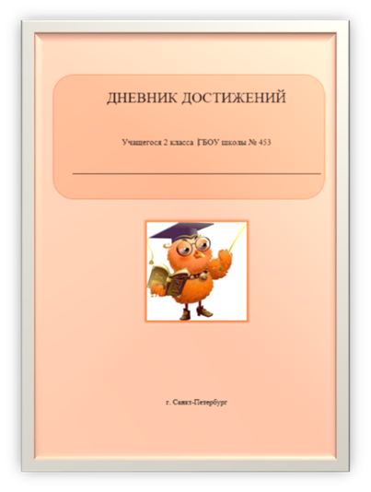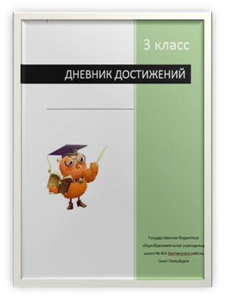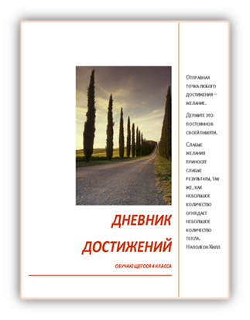

Приложение 2. Индивидуальный образовательный маршрут учащихся экспериментального класса (как части Дневника Достижений)
